Smákakur
Tilfar:
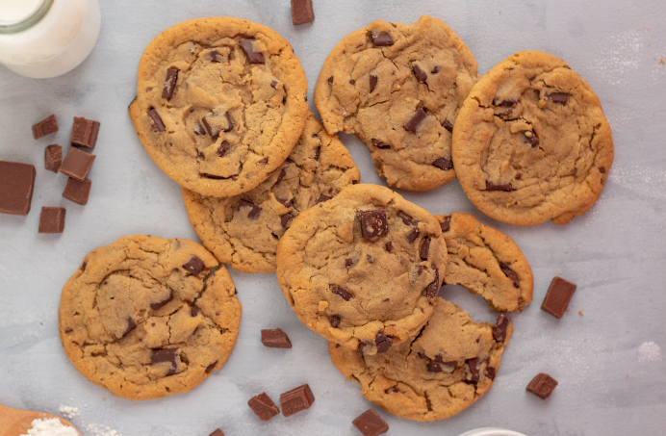
- 150 g putursukur
- 120 g sukur
- 140 g smør
- 1 egg
- 245 g mjøl
- 1 tsk bakipulvur
- ½ tsk natron
- 1,5 tsk vaniljusukur
- 300 g sjokolátaknappar

Mannagongd:
- Tendra ovnin á 180 stig.
- Píska putursukur, sukur og smør saman.
- Píska eggið í.
- Píska mjøl, vaniljusukur, bakipulvur og natron í.
- Rør sjokolátaknapparnar í.
- Forma kukkisnar – lættast í eingangs-handskum.
- Baka til tær eru brúnkaðar eitt sindur.

